(Номинация «Живой символ малой родины»)
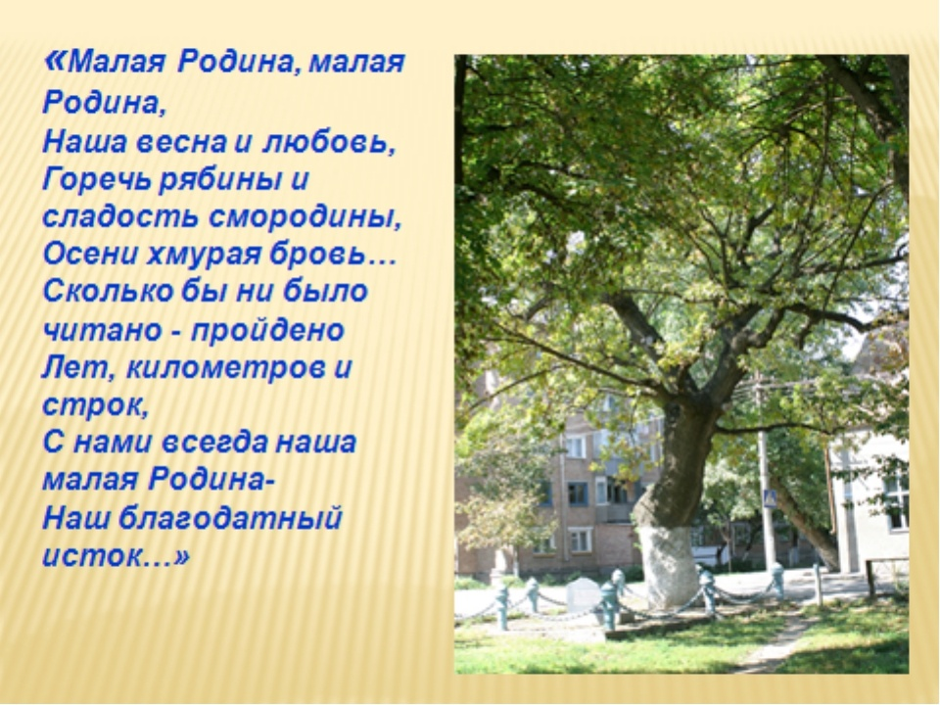

Выполнил: Расулов Али Магомедгабибович 9 класс.
Руководитель Сулейманова К.Ш.

С. Цугни, 2019 г.

Ах, Дагестан! Страна прекрасных гор
страна ветров, озёр великих.
Так удивительно широк её простор,
приветливы людские лики.
Кто побывал один лишь только раз.
Увидев красоту земную,
оставит память в сердце тот Кавказ,
который манит, радует, чарует

Село родное, мой народ!
Что такое малая Родина , что мы знаем о нем? Это такое место, где ты родился, где твой дом, семья, друзья. У каждого она своя особенная и неповторимая. И в сердце каждого человека живет любовь к малой родине, к родной земле с ее просторами, садами, окрестных холмов и гор, к родной земле с ее преданиями, людьми, которые здесь жили и живут, умноживших славу и богатство нашего края.

Часто мы произносим «Мой дом, мое село». В этих словах таится любовь к нашей малой родине, где родился и вырос, откуда корни твои.
Родина начинается с порога нашего дома. Она огромна и прекрасна. И у каждого она одна, как мама. Родина – мать своего народа
Мы любим Родину. А любить Родину – значит жить с ней одной жизнью.

Недаром говорят: «Где родился, там и пригодился». Это о привязанности
человека к месту, где он родился, где рос, где приобретал друзей; о
привязанности к своей работе, к людям с их обычаями и традициями.

О Родина святая,
Какое сердце не дрожит,
Тебя благославляя!
Родина… Какой высокий смысл заложен в одном коротком слове!
Для каждого человека это слово – что-то своё, личное, особенное. Думая о родине, мы представляем великую, прекрасную страну, в которой родились, чувствуем гордость оттого, что являемся частью этого большого мира.
Малая родина – это то место, где я появился на свет, где прозвучали мои первые слова, где живут мои папа и мама. Моя малая родина – это селение Цугни. Это то место, где всё родное и знакомое. Здесь и деревья какие-то особенные, и птицы поют по-особенному, их песни близки, родны и понятны. Слушая их, кажется, что они смогли бы многое рассказать об этом чудесном мире.
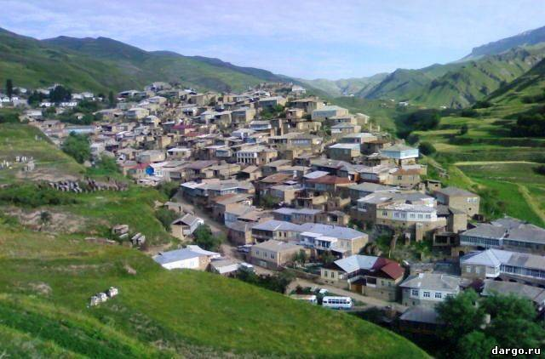

Как и раньше наши сельчане используют травы и другие природные средства в народной медицине. Богатство и своеобразие природно-климатических условий позволили накопить богатый опыт в лечении болезней и сохранении здоровья. Раньше лекари широко использовали в своей практике различные лекарственные растения. В большом количестве употреблялись в пищу черемшу, укроп, щавель, чеснок, мяту, землянику. В качестве рассасывающих средств, применялись подорожник и распаренные листья сирени, смазанные маслом. Пили чай из зверобоя, боярышника, земляники как лекарство и от простуды и от сердца. При малярии и холере народные лекари рекомендовали применять отвар базилика. Универсальным во многих отношениях средством являются и плоды грецкого ореха. Очищенные и неочищенные плоды применяли при простуде, кашле. Листья ореха использовали в качестве красителя и при помощи сушенных листьев сохраняли шерстяные вещи от моли. Ореховым маслом смазывали голову при мигрене, а также использовать при воспалительных заболеваниях ушей. Ели крапиву, макрицу, дикий лук, черемшу и другие травы. Готовили из них чуду - пироги.
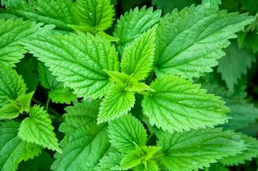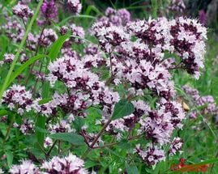
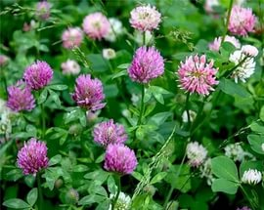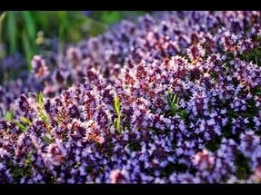

С древнейших времен воду у нас почитали. И с ним связан обряд вызывания дождя . Обряд совершался девушками во время засухи. Неся в руках изображение женщины, нарисованное на деревянной лопате углем или белой глиной, девушки обращались к богине с мольбой о дожде. Шествие девушек сопровождалось особой песней, обращение к богу, как к распорядитель воды. Как правило, запевала девочка, а остальные в припеве хором повторяли одно и то же. Участницы шествия должны были исполнять эту песню у ворот каждого дома. Хозяева домов как можно обильнее обливали девушек водой и затем одаривали их продуктами. Мы тоже совершаем иногда в засуху этот обряд, но в отличие от прошлых лет сейчас в нем участвуют и мальчики, а угощают сладостями в каждом доме. Есть и еще одно поверье, часто матери говорят своим дочерям оно означает, кто воду не бережет, тот и очаг дома не сохранит. Поэтому воду использовали бережно. Сельчане брали воду по утро у речки, затем там же поили свой скот .
Обряды, фольклор из уст старожилов села. Сохранилось у нас и забота об умерших родственниках. После каждой еды (завтрака, обеда, ужина) семья поименно назвала своих умерших близких родственников, с пожеланиями, чтобы их души были сыты. А каждый четверг мы до сих пор раздоем садака, поминая всех родственников , кто умер и если по каким то причинам мы не смогли раздать хлеб, то бабушка моя говорит вот сегодня наверно у соседей возьмет еду и душа его будет сыта. В таких случаях мама старалась на следующий день обязательно раздать сладости и печенья.
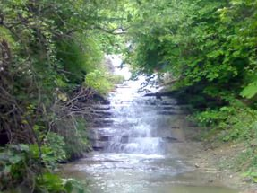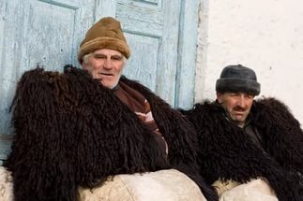

Высокие горы,бескрайний простор и свобода, синие небеса распахивает крылами вольный орёл. Орел – гордая, красивая, величавая птица. Он похож на беркута, но мельче. Птица любит открытые пространства, Высматривая добычу, орел высоко парит в воздухе, слегка согнув крылья. Зорким взглядом он замечает малейшее движение на земле. Очень часто проезжая по дорогам, можно любоваться редкостью растительного и животного мира нашего края. Орел всегда привлекал мое внимание, его можно назвать хозяином земли своим взмахом крыльев и дальнозоркостью его можно сравнить с охранником просторов. Орел-птица символ, ее изображают на государственных символах нашего государства, о нем написано много литературных произведений известных писателей, да и живописные пейзажи никогда не обходятся без величественного образа орла.
Орел-благородная птица, гордая, которая умеет преодолевать трудности и пирит над ними, предан семье, надежен. Именно он является символом солнца, небесной силы, огня и бессмертия, символом Победы Герб России -двуглавый орел, более 400 лет олицетворяет он нашу державу. В России степной орел — одна из полезнейших птиц; к сожалению, по ряду причин численность его за последние годы резко снизилась, несмотря на принятые меры к охране. Ещё полвека назад всерьёз обсуждали, полезен или вреден орёл. Выяснили, что для сельского хозяйства он скорее полезен, поскольку питается вредителями посевов. . Поэтому гораздо важнее не польза или вред степного орла для человека, а то, что он необходимый участник экосистемы. Все жертвы орла - это виды, численность которых может резко увеличиваться.
А если какой-то вид животных становится слишком многочисленным, это почти всегда плохо для него самого и для всех его соседей по экосистеме. Люди немало виноваты перед орлам Да и сами орлы за десятилетия успели приспособиться к жизни рядом с человеком.
Он нуждается в нашей защите, чтобы не оказаться на грани исчезновения.

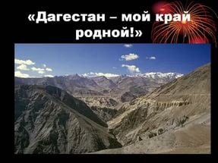

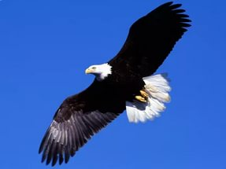

Быть свободною птицей и летать в небесах
Полетом высоким гордиться, и смотреть на всех с высока,
Ну дай мне орел свои крылья, улететь с тобою хочу
Где чудо с людьми происходит, туда, туда я лечу…М

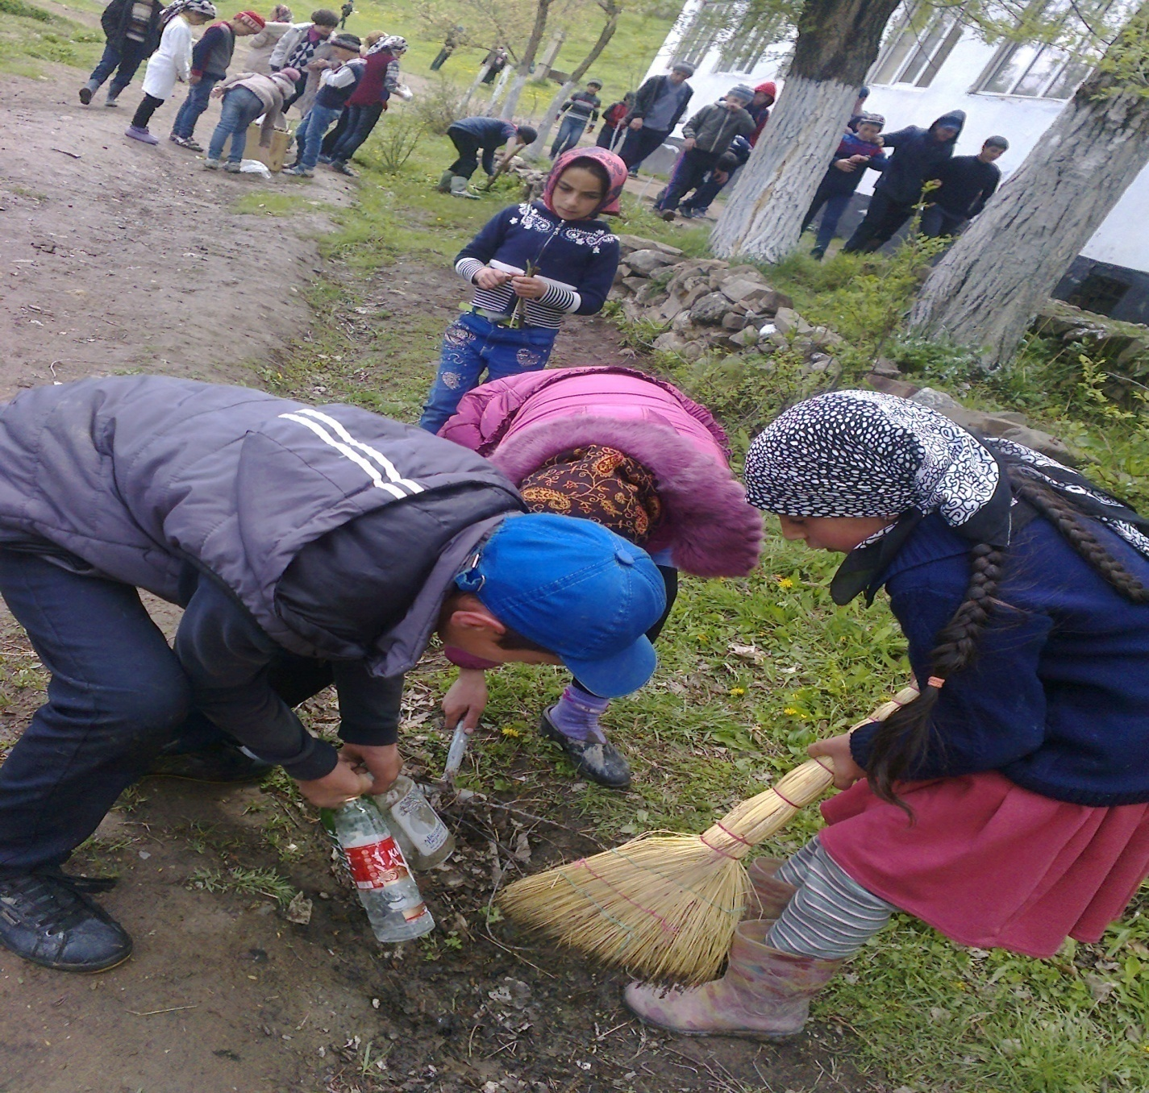

Моя малая родина

Моя малая родина
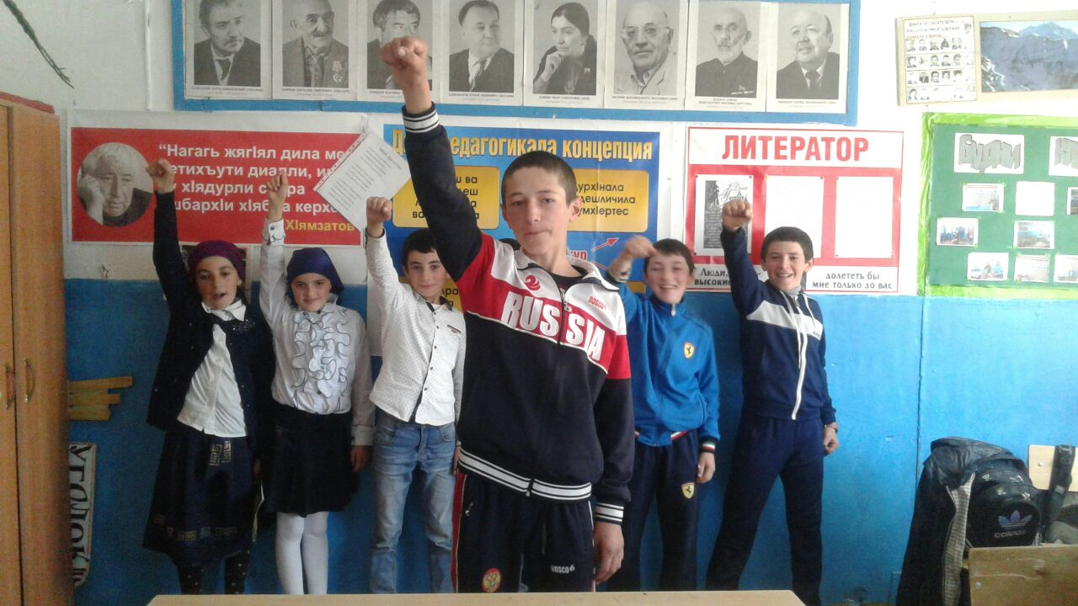
Сочинение
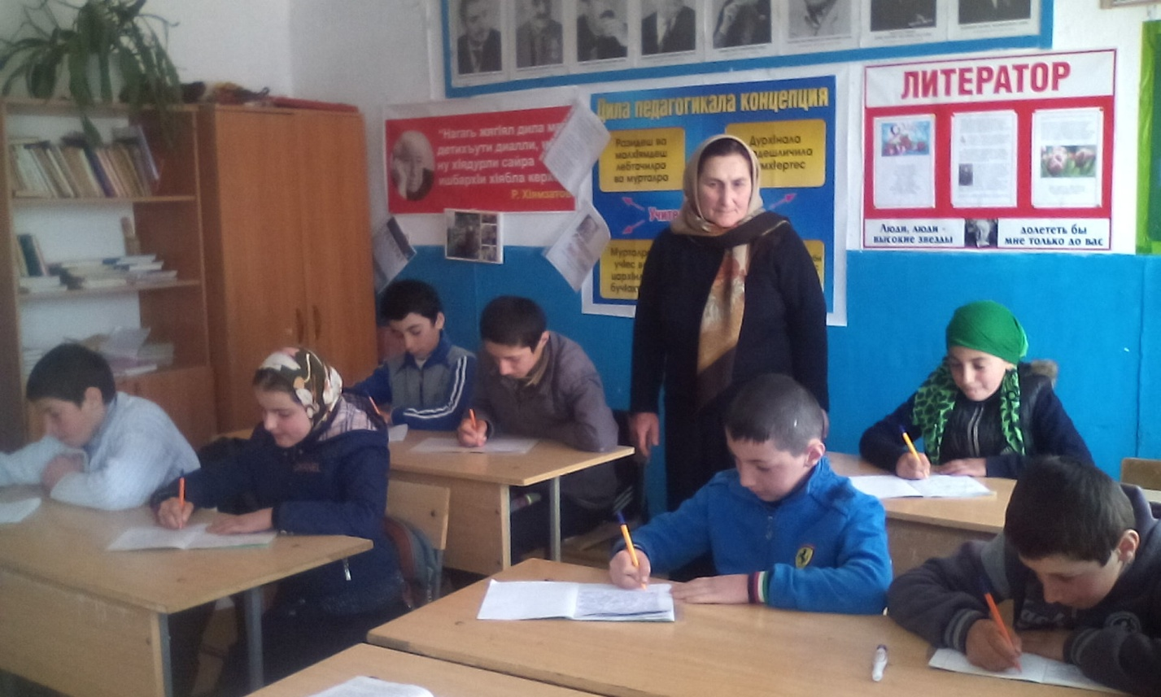

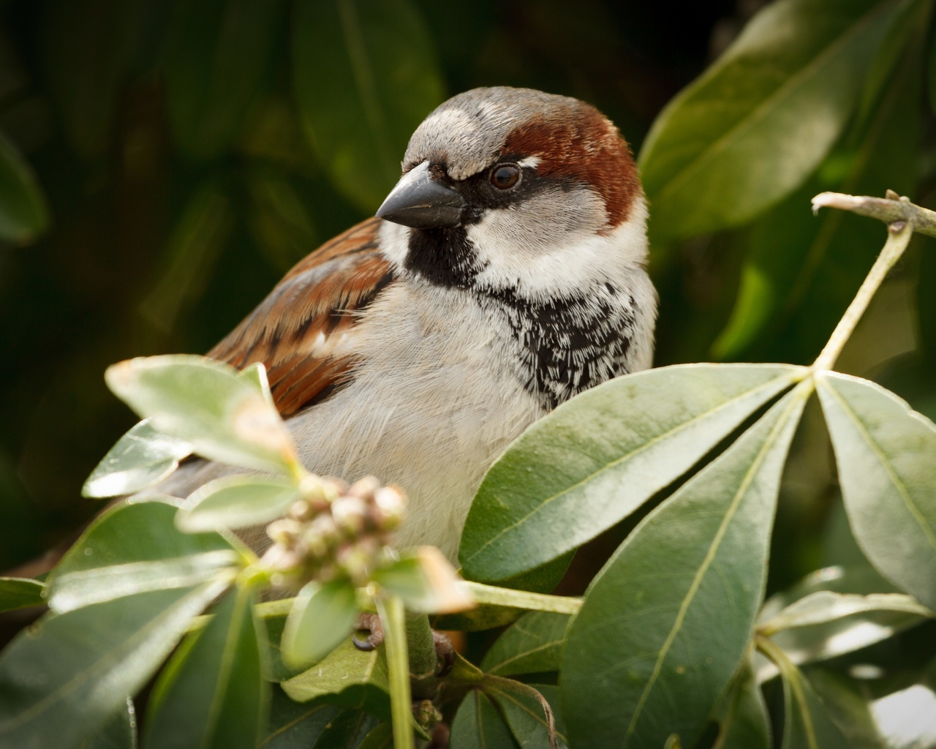

ОДИНОКО НА ДЕРЕВЕ СИДЕЛ ВОРОБЕЙ.
ОН ПОДРУЖКИ НЕ ВИДАЛ НЕСКОЛЬКО ДНЕЙ.
И КУДА УЛЕТЕЛА?- В УМЕ РАССУЖДАЛ.
МОЖЕТ ЧТО-ТО СЛУЧИЛОСЬ, ПОЧЕМУ НЕ ЛЕТИТ?

Сочинение
Домовый воробей
Стоит только появиться весеннему солнышку, как весёлые воробьи занимают крыши, деревья , прыгают в воде оттаивающих луж и громко чирикают. Зимой они прятались от мороза, а пришла весна – их не удержать. Знают себе чирикают, радуясь теплу. Прыг-скок, прыг-скок — с ветки на кустик, с кустика на подоконник. Хитрые озорные глазки-бусинки косятся через окно в комнату. Это воробьишка. Любопытный попрыгун, который при любом моем неосторожном движении готов удрать обратно, под защиту стайки таких же, как он, голосистых и деловитых маленьких птичек. Мы настолько привыкли к воробьям, что не замечаем их в повседневной жизни, воспринимая как непременную часть окружающей природы. Вот эту незаметную птичку я выбрала символом моей малой Родины. Причин этому несколько. Если раньше на территории нашего села было очень много ласточек, сорок, а грачей вообще было видимо-невидимо, то сейчас грачей мало, сорок единицы, скворцов еще меньше, несмотря на то, что мы постоянно делаем скворечники для них. И лишь воробьи остаются верными нашими друзьями и не покидают нас. Проснешься утром без особого настроения, идешь в школу, а воробьи перед ногами вертятся, щебечут, радуются чему-то. Смотришь, и у тебя невольно поднимается настроение. Само понятие малая Родина говорит о том, что и символ в принципе, может быть небольшим, как наш воробышек. А почему бы и нет? Наверное, этих шустрых птичек знают в любой стране света. Живут воробьи рядом с человеком. Потому что привыкли жить с людьми в многолюдных селениях и городах. Когда-то и наш воробей жил на своей Родине – в Африке, но, подружившись с человеком, завоевал весь мир, и даже его видовое название «домовый» свидетельствует о тесной связи этой птахи с людьми. По мере развития земледелия и скотоводства воробьи начали проникать вместе с людьми в несвойственные им природные зоны.

Наш сосед-воробей не прост. О шустрых маленьких воробьях сложено много сказок, рассказов, присказок и поговорок. Название «воробей» возникло, видимо из слов: «Вора бей!». Следя за малейшим движением человека, эти шустрые птахи умудряются таскать еду буквально из-под носа В нашем крае можно встретить разные виды воробьев – домовых, полевых: они отличаются окраской, размерами, поведением и местом обитания. В еде птицы предпочитают семена подсолнуха, овсяные

хлопья, любят и хлебные крошки. Воробьи приносят большую пользу человеку, поедая огромное количество вредных насекомых и семян сорных растений . Птицы заслуживают охраны и покровительства со стороны человека. Зимой я всегда подкармливаю птиц и помогаю им пережить трудное время. Только откроешь форточку, чтобы высыпать оставшиеся после еды крошки или кусочки сала, как они уже тут как тут, кричат, толкаются, выбирают лакомство из рыхлого снега.

А когда ударят морозы, воробьи рассаживаются на ветках, словно надутые коричневые шарики. Это они специально взъерошивают перышки, чтобы лучше удерживать тепло. Воробьи селятся и по отдельности, и стаями. Когда их много собирается на одном дереве, они могут поднять невообразимый шум! Так чирикают, что не слышно ничего вокруг. Гнездо строят оба родителя: и воробей, и воробьиха. Иногда воробышки устраиваются под крышами домов, иногда в брошенных ласточкин

С воробьями связаны народные приметы. Одна из них такая: воробьи любят купаться в пыли перед дождем. И действительно, я видела, как воробьи купаются в пыли, как в воде, прыгают и барахтаются. А вскоре после этого пошел дождь! Воробьи — очень интересные птицы, и наблюдение за ними может рассказать о многих законах птичьего мира.

Я не могут представить свою малую родину без этих птичек. Пусть они обитают повсеместно, но я их считаю символом моей малой Родины..

Говорят, что можно прожить без совести и даже без Родины, являясь "гражданином мира". Но разве это жизнь?

Исследуя тему, мы пришли к выводу, что работа по краеведению - это мост между прошлым и настоящим. Как много, оказывается, могут рассказать название улиц, гор, долин, предания и поверья, обряды, адаты о жизни моих предков. Нельзя допустить, чтобы пропали эти названия и культура моего народа. Поэтому надо сохранить историю, так как они содержат в себе сведения о жизни наших предков. Беречь природу и приумножать ее. История села так много значит для всех нас, кто здесь родился. Ведь правду говорят в народе: кто не знает историю своего родного края, тот не узнает прелести и красоту другого края. Каждый человек должен знать историю своего рода, семьи, села, страны. Здесь мы живем, учимся, трудимся, сохраняем наши традиции, адаты. Многое забывается, наша задача сохранить и передать те знания, которые мы имеем. Мы проводим экологические десанты: чистим

прилегающую территорию, убираем опавшую листву, ветки, мусор. Но самое замечательное, мы проложили экологические маршруты и посетили все эти места. Мы гордимся красотами своего края, хотим рассказать о них всем. Вот для чего необходим экологический путеводитель, что бы каждый с гордостью говорил: «Мой край самый красивый, самый уникальный».

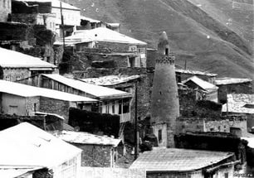

Мечеть в селении Цугни

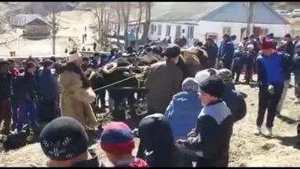
Праздник первой борозды.
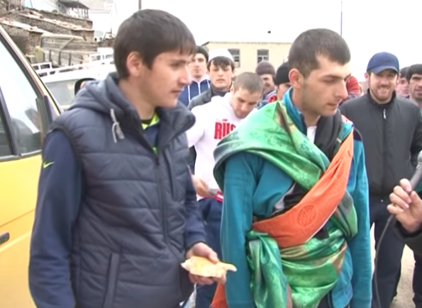
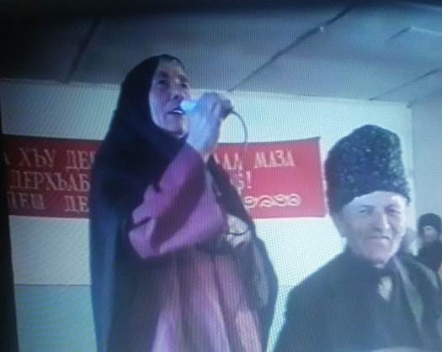

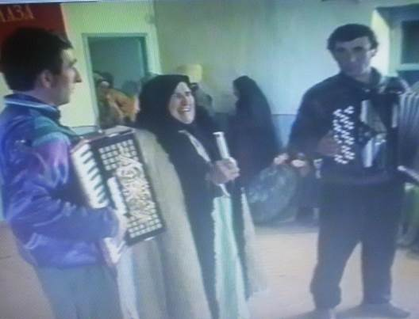

Литература:

1. Краткий экскурс. в историю с.Цугни
2. « Личные наблюдения»
3. «Интернет – ресурсы.
4 .Из рассказов старожил села.

